Luftbilder aus Ungarn
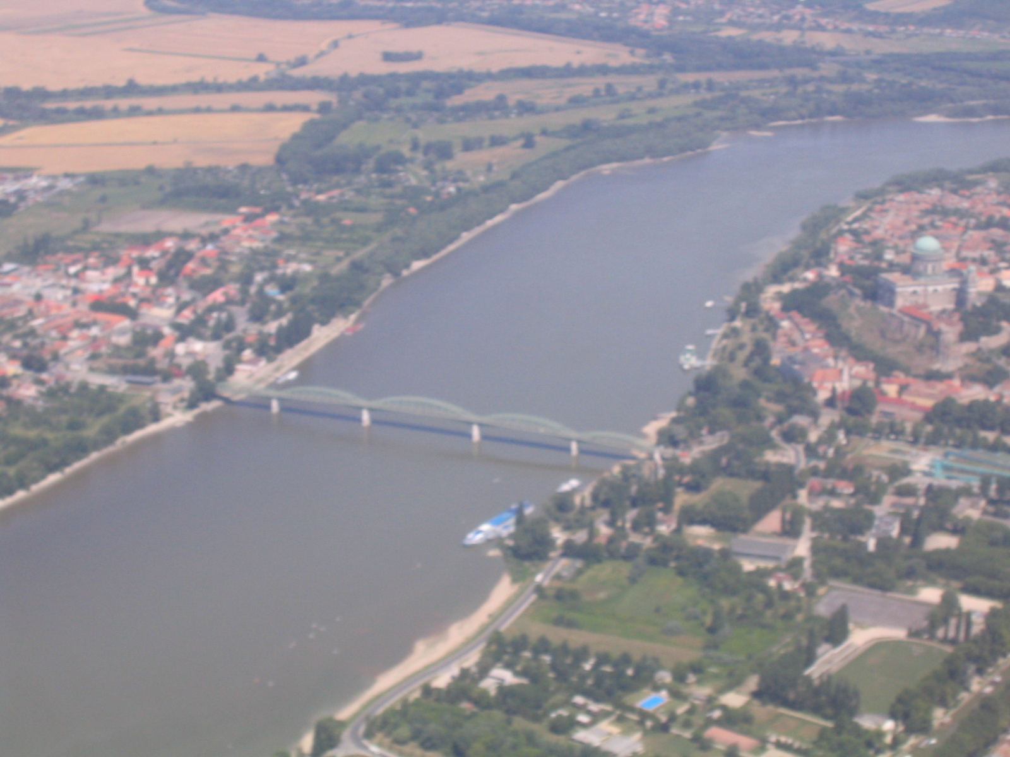Esztergom / Gran mit der Basilika über der Donau (© Foto: A. Riotte, 2006)

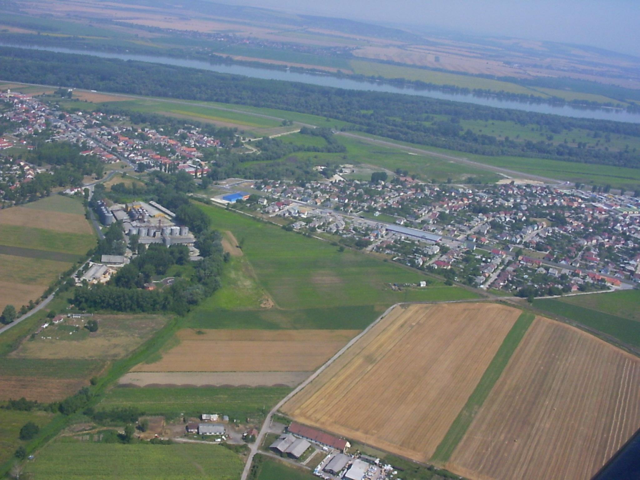
Tát / Taath, Komitat Komorn-Gran, von Süden gesehen (© Foto: A. Tressel, 2006)

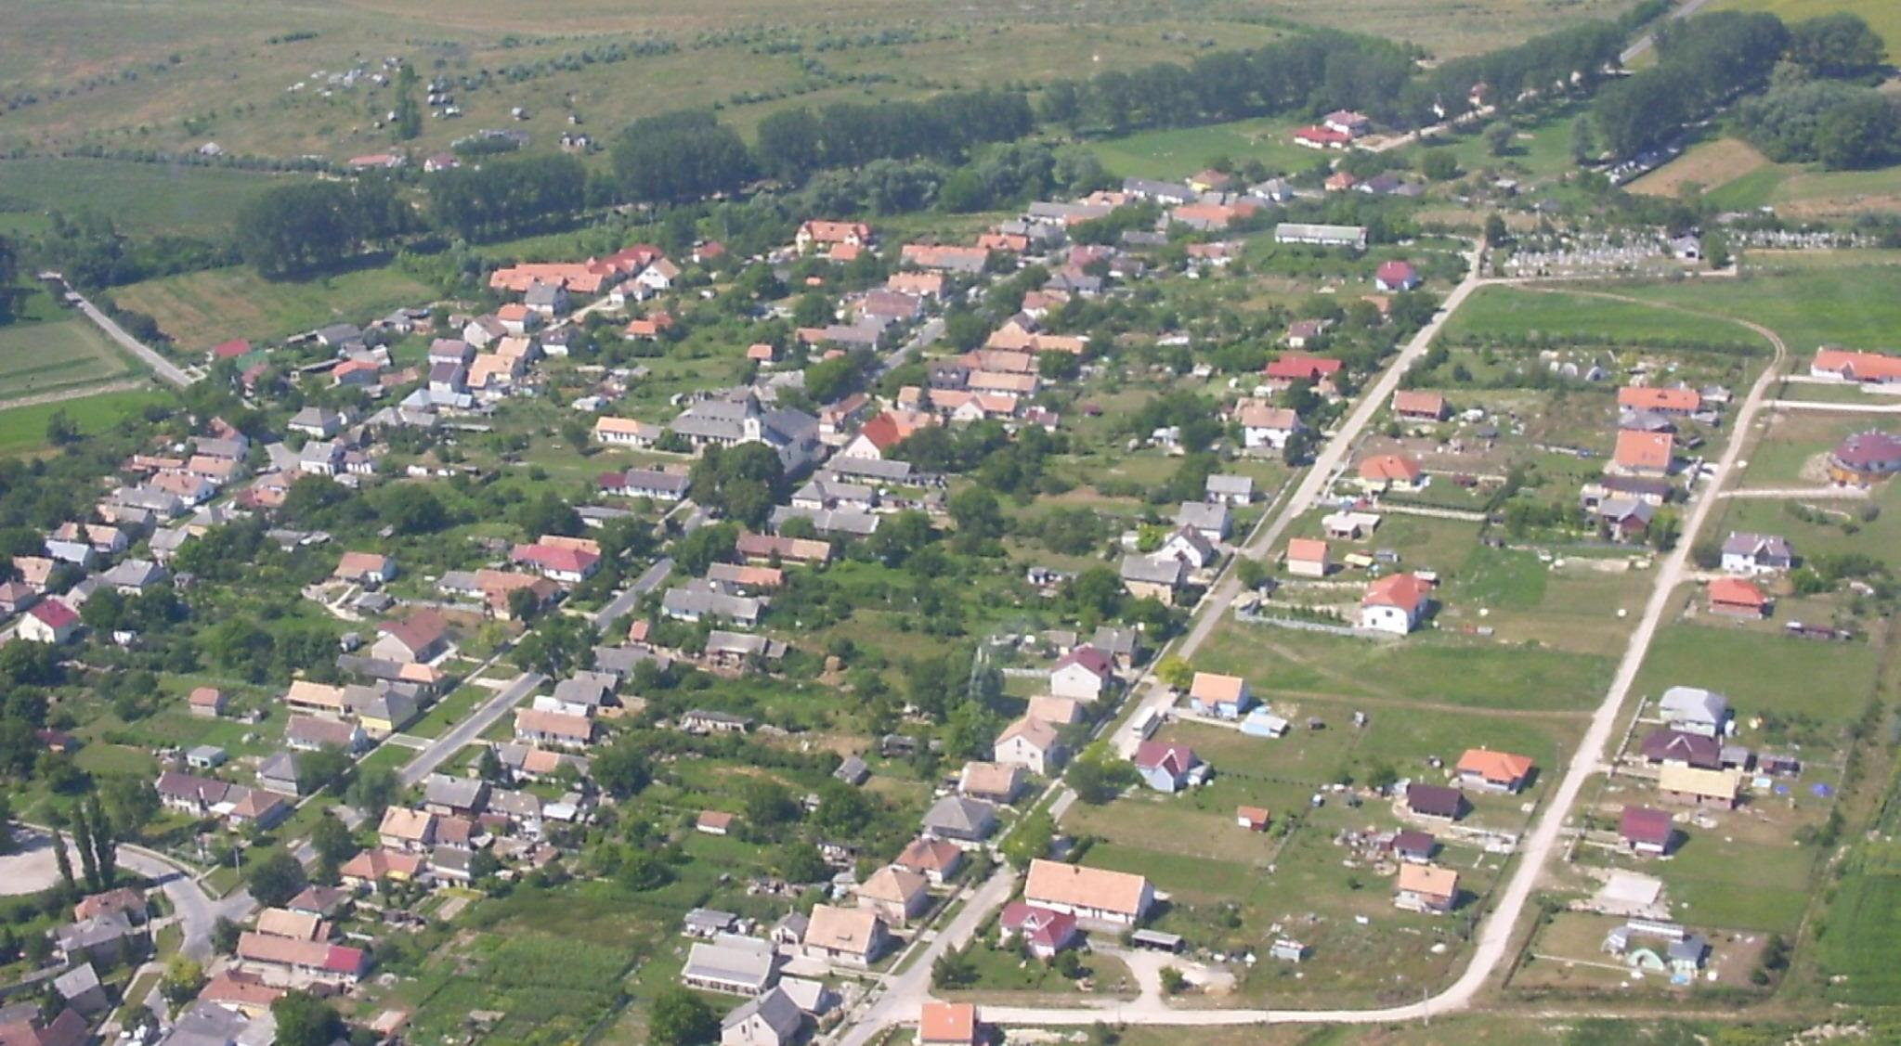
Máriahalom / Kirwa, Komitat Komorn-Gran, von Osten gesehen (© Foto: A. Tressel, 2006)

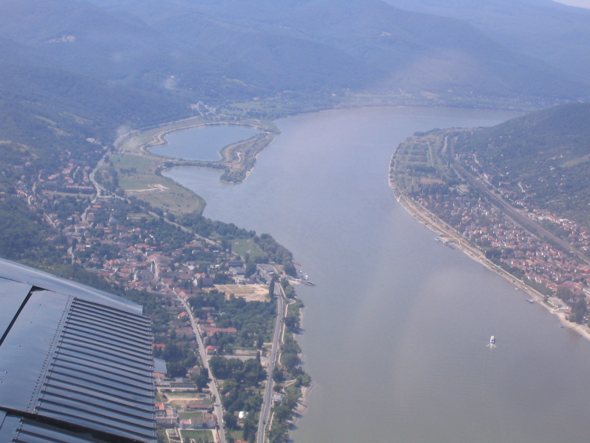
Visegrád / Plintenburg und Nagymaros / Großmaros am Donauknie (© Foto: A. Riotte, 2006)

